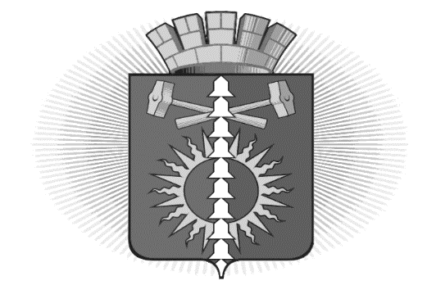

ГЛАВА

ГОРОДСКОГО ОКРУГА ВЕРХНИЙ ТАГИЛ
П О С Т А Н О В Л Е Н И Е
от 11.04.2022 года № 285

город Верхний Тагил

О внесении изменений в Положение о комиссии по
соблюдению требований к служебному поведению муниципальных
служащих органов местного самоуправления городского округа
Верхний Тагил и урегулированию конфликта интересов в новой редакции, утвержденное постановлением Главы городского округа
Верхний Тагил от 04.06.2012г. № 34

В соответствии с Указом Президента Российской Федерации от 01 июля 2010 № 821 «О комиссиях по соблюдению требований к служебному поведению федеральных государственных служащих и урегулированию конфликта интересов», во исполнение пункта 5 раздела 2 Протокола заседания Комиссии по координации работы по противодействию коррупции в Свердловской области от 29 июня 2021 года № 2-К, руководствуясь Уставом городского округа Верхний Тагил

ПОСТАНОВЛЯЮ:
1. Внести в Положение о комиссии по соблюдению требований к служебному поведению муниципальных служащих органов местного самоуправления городского округа Верхний Тагил и урегулированию конфликта интересов в новой редакции, утвержденное постановлением Главы городского округа Верхний Тагил от 04.06.2012г. № 34 следующие изменения:
1.1. дополнить Главу 4 «Порядок принятия и обжалования решений комиссии» пунктом следующего содержания:
«24.1. По результатам рассмотрения обращения, указанного в абзаце 2.1 подпункта 2 пункта 12 настоящего Положения, уведомлений, указанных в подпункте 5, подпункте 6 пункта 12 настоящего Положения подготавливаются мотивированные заключения с учетом требований статьи 12 Федерального закона от 25 декабря 2008 г. № 273-ФЗ «О противодействии коррупции».
При подготовке мотивированного заключения по результатам рассмотрения обращения, указанного в абзаце 2.1 подпункта 2 пункта 12 настоящего Положения, или уведомлений, указанных в подпунктах 5, 6 пункта 12 настоящего Положения, должностные лица организационно-правового отдела имеют право проводить собеседование с муниципальным служащим, представившим обращение или уведомление, получать от него письменные пояснения, а также направлять в установленном порядке запросы в государственные органы, органы местного самоуправления и заинтересованные организации. Обращение или уведомление, а также заключение и другие материалы в течение семи рабочих дней со дня поступления обращения или уведомления представляются председателю комиссии. В случае направления запросов обращение или уведомление, а также заключение и другие материалы представляются председателю комиссии в течение 45 дней со дня поступления обращения или уведомления. Указанный срок может быть продлен, но не более чем на 30 дней.
Мотивированные заключения должны содержать:
а) информацию, изложенную в обращениях или уведомлениях, указанных в абзаце 2.1 подпункта 2, подпункте 5, подпункте 6 пункта 12 настоящего Положения;
б) информацию, полученную от государственных органов, органов местного самоуправления и заинтересованных организаций на основании запросов;
в) мотивированный вывод по результатам предварительного рассмотрения обращений и уведомлений, указанных в абзаце 2.1 подпункта 2, подпункте 5, подпункте 6 пункта 12 настоящего Положения, а также рекомендации для принятия одного из решений в соответствии с пунктами 20, 22 настоящего Положения или иного решения.».
2. Контроль за исполнением настоящего Постановления оставляю за собой.
3. Опубликовать настоящее Постановление на официальном сайте городского округа Верхний Тагил.

